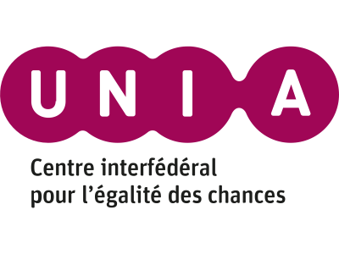

AUTORISATION DE DIFFUSION DE L’IMAGE
Participant majeur

Je soussigné·e (nom et prénom) ………………………………………………………………………….. autorise Unia, Centre interfédéral pour l’égalité des chances, à utiliser mon image dans le cadre de ma participation au concours « #DonneMoi1Minute » et de la diffusion de la vidéo réalisée à cet effet sur internet ou dans le cadre d’évènements organisés par l’institution ou auxquels elle participe.

Signature(s) :

* Plus d’informations à propos du concours : http://www.donnemoi1minute.be

